九年级上学期语文期中检测卷（08）
（时间：120分钟 总分：120分）
题号 | 一 | 二 | 三 | 总分 | 合分人 | 复分人
得分
一、读·书（12分）
1.对联是汉语独有的文学形式，书法是民族文化的瑰宝，二者结合更有无穷的魅力。请赏读这副对联，并用楷体将上联正确、规范地书写在田字格内。（2分）
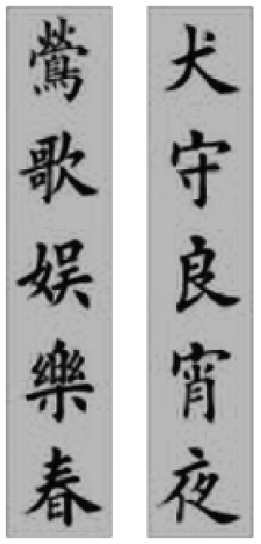
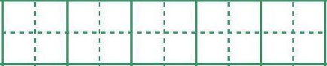
2.读古诗文，将空缺处的原句书写在横线上。（10分）
（1）人有悲欢离合， ，此事古难全。（《水调歌头》苏轼）
（2） ，好收吾骨瘴江边。（《左迁至蓝关示侄孙湘》韩愈）
（3）寂寂江山摇落处， ！（《长沙过贾谊宅》刘长卿）
（4） ，锦鳞游泳，岸芷汀兰，郁郁青青。（《岳阳楼记》范仲淹）
（5） ，人迹板桥霜。（《商山早行》温庭筠）
（6）寄书长不达， 。（《月夜忆舍弟》杜甫）
（7） ，将登太行雪满山。[《行路难》（其一）李白]
（8） ，在乎山水之间也。（《醉翁亭记》欧阳修）
（9）《酬乐天扬州初逢席上见赠》中借用自然景物的变化暗示社会的发展，蕴含深刻哲理的句子是： ， 。
二、读·思（38分）
（一）
3.下图是颜真卿《多宝塔碑》书法，下列读图信息，表述有误的一项是（ ）（2分）
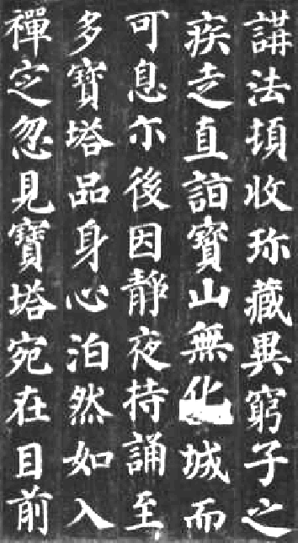
A.颜体内外结构的字，外紧内松，给人以饱满、浑厚的感觉，如“因”字。
B.颜体上下结构的字，上紧下松，重心偏于上方，给人以挺拔的感觉，如“息”字。
C.六书是古人分析汉字而归纳出来的六种构字方式，象形是其中的一种。图中“山”就是象形字。
D.图中“忽”字，共八画，第六画是点。
4.读语段，找出表述有误的一项（ ）（2分）
中华人民共和国第二届青年运动会将于2019年在山西举办，赛会时间初步定于8月至9月，历时8至10天。赛会共设26个大项，30个分项，305个小项。
赛事将以太原市为主赛区，举行开闭幕式并承担60%以上的比赛任务，省内其他10个地市各承办1至2项比赛任务。对于帆船帆板、曲棍球、垒球……等省内不具备办赛条件的项目，筹委会建议由国家体育总局安排在省外承办。
为满足赛事要求，山西将建设或改造一批相关设施。按照计划，二青会场馆建设将与城市功能提升、保障改善民生相结合，既满足赛事要求，也兼顾赛后使用。其中，太原主赛区要对部分场馆进行改造维修，建设青运村和高校园区部分体育场馆，新建太原网球中心、水土中心、体育训练中心、滨河公园沙滩排球场和山西体育中心射击馆、射箭馆、国际体育交流中心等。其他地市则需完成在建场馆工程，并改造维修部分现有场馆。预计所有场馆建设和改造工程将在2018年12月31日前使用并竣工。
A.文中加点词“举办”“举行”“承担”“承办”四个词语的词性都是动词。
B.画波浪线句子“对于帆船帆板、曲棍球、垒球……等省内不具备办赛条件的项目”中的省略号应该去掉。
C.画线句“既满足赛事要求，也兼顾赛后使用”是一个并列复句。
D.画双横线句“预计所有场馆建设和改造工程将在2018年12月31日前使用并竣工”是一个病句，应将“预计”去掉。
5.施耐庵具有深厚的语言功力，他塑造的人物形象鲜明，给人留下了深刻的印象。名著阅读课上，同学们争先恐后地交流《水浒传》108将中的有关人物。下列是小林同学的发言内容，其中有误的一项是（ ）（3分）
A.秦明，使一条狼牙棒，有万夫不当之勇。他性情急躁，声如巨雷，外号“霹雳火”，常当先出阵，屡立战功。
B.张顺，在江州以卖鱼为生。练得一身雪白的肌肉，在水下可伏七天七夜，人称“浪里白条（跳）”。
C.武松，是梁山好汉中富有血性和传奇色彩的人物。他从替兄报仇开始，斗杀西门庆，醉打蒋门神，风雪山神庙，血溅鸳鸯楼，一步步被逼上梁山。
D.侯建，做得一手好裁缝活，飞针走线，技艺高超。长得黑瘦轻捷，人唤“通臂猿”。他负责制作旌旗袍袄。
（二）阅读下面选文，完成第6～7题。
在阿根廷，一条牧羊犬的离世引起了人们的关注。
这条名为“船长”的牧羊犬在他的前主人米古尔·古兹曼去世后，几乎每天都坐守在主人的墓旁。古兹曼葬礼的第二天，“船长”就从家里失踪了。它最终在埋葬古兹曼的墓园里被找到，而这个墓园距离它在科尔多瓦市的家有45分钟的车程。古兹曼的妻子和儿子表示，“船长”之前从未到过那个地方，它如何找到这片墓园简直是个谜。达米安曾数次尝试把它带回家，然而“船长”都会再跑回古兹曼的墓地。
墓园负责人也回忆了他第一次见到“船长”的情景。“那天它只身出现在这里，在墓地里游荡着，直到它找到了古兹曼的坟墓。现在有时候它会在草地里转一转。每天晚上六点，它会准时在主人的墓地上躺下，守上一整夜。”
在过去的11年中，这条牧羊犬日复一日尽着它的职责。后来尽管“船长”几乎双目失明、行动不便，它依然风雨无阻。直到2017年底，“船长”守在主人的墓地旁安然离世，它用生命诠释了“忠诚”的含义。
6.请简要概括这则故事的主要内容。（3分）
答： 。
7.读了文中“船长”的故事，你一定被它的忠诚所感动。请结合平时的阅读积累，写一段议论性的语段，谈谈你对“忠诚”的理解。（不少于100字）（10分）
答： 。
（三）
8.下面句子中加点字读音不正确的一项是（ ）（3分）
A.又恐琼（qióng）楼玉宇，高处不胜寒（hán）。（《水调歌头》苏轼）
B.蓬（pén）山此去无多路，青鸟殷（yīn）勤为探看。（《无题》李商隐）
C.樯（qiáng）倾楫（jí）摧，薄暮冥冥。（《岳阳楼记》范仲淹）
D.伛（yǔ）偻提携（xié），往来而不绝者。（《醉翁亭记》欧阳修）
9.下面句子中加点词的解释不正确的一项是（ ）（3分）
A.登斯楼也，则有去国怀乡。 国：国家。（《岳阳楼记》范仲淹）
B.日出而林霏开。 霏：弥漫的云气。（《醉翁亭记》欧阳修）
C.湖中人鸟声俱绝。 绝：消失。（《湖心亭看雪》张岱）
D.暂凭杯酒长精神。 长：增长，振作。（《酬乐天扬州初逢席上见增》刘禹锡）

10.下面句子翻译不正确的一项（ ）（3分）
A.莫说相公痴，更有痴似相公者！（《湖心亭看雪》张岱）
译文：不要说相公您痴，还有像您一样痴的人呢！
B.相见时难别亦难，东风无力百花残。（《无题》李商隐）
译文：相聚多么不易，离别更是难舍难分；暮春作别，恰似东风力尽百花凋残。
C.宴酣之乐，非丝非竹。（《醉翁亭记》欧阳修）
译文：宴中欢饮的乐趣，不在于音乐。
D.越明年，政通人和，百废具兴。（《岳阳楼记》范仲淹）
译文：过了明年，政事顺利，百姓和乐，许多荒废的事业都新办起来了。
11.下面句子赏析不正确的一项是（ ）（3分）
A.“鸡声茅店月，人迹板桥霜”选取了鸡鸣、茅店、残月、板桥、寒霜等富有特征的景物，极其生动鲜明地描绘出一幅立体的荒山早行图。
B.“一封朝奏九重天，夕贬潮阳路八千”间接写出自己获罪被贬的原因，“朝奏”与“夕贬”对比，让人感觉到诗人命运变化的急剧。
C.“但愿人长久，千里共婵娟”表达了对亲人的美好祝愿和乐观旷达的情怀。
D.“天与云与山与水，上下一白”表现了天地一色的景象。
阅读下列文言文，完成12～13题。
宋清，长安西部药市人也，居善药。有自山泽来，必归宋清氏，清优主之。长安医工得清药辅其方，辄易雠^{①}，咸誉清。疾病疪疡者，亦毕乐就清求药，冀速已。清皆乐然响应，虽不持钱者，皆与善药，积券如山，未尝诣取直。或不识遥与券，清不为辞。岁终，度不能报，辄焚券，终不复言。市人以其异，皆笑之曰：“清，蚩^{②}妄人也。”或曰：“清其有道者欤？”清闻之曰：“清逐利以活妻子耳，非有道也。然谓我蚩妄者也亦谬。”
【注】①雠：出售。②蚩（chī）：傻，无知。
12.下列加点词解释不正确的一项是（ ）（3分）
A.咸誉清（誉：名誉。） B.未尝诣取直（直：价值，引申为“钱”。）
C.岁终，度不能报（度：估计。） D.然谓我蚩妄者也亦谬（谬：错误，荒谬。）
13.下面对宋清形象的评价正确的一项是（）（3分）
A.对人一视同仁。 B.被迫承担救助贫困的责任。
C.只顾个人眼前利益。 D.始终坚持盈利第一的原则。
三、读·写（70分）
14.党的十九大报告指出，要以“一带一路”建设为重点，坚持引进来和走出去并重，遵循“共商 共建 共享”原则，加强创新能力开放合作，形成陆海内外联动、东西双向互济的开放格局。下面是“一带一路”示意图，请你仔细观察下图，对丝绸之路经济带途径国家和城市路线加以解说。（不少于60字）（6分）
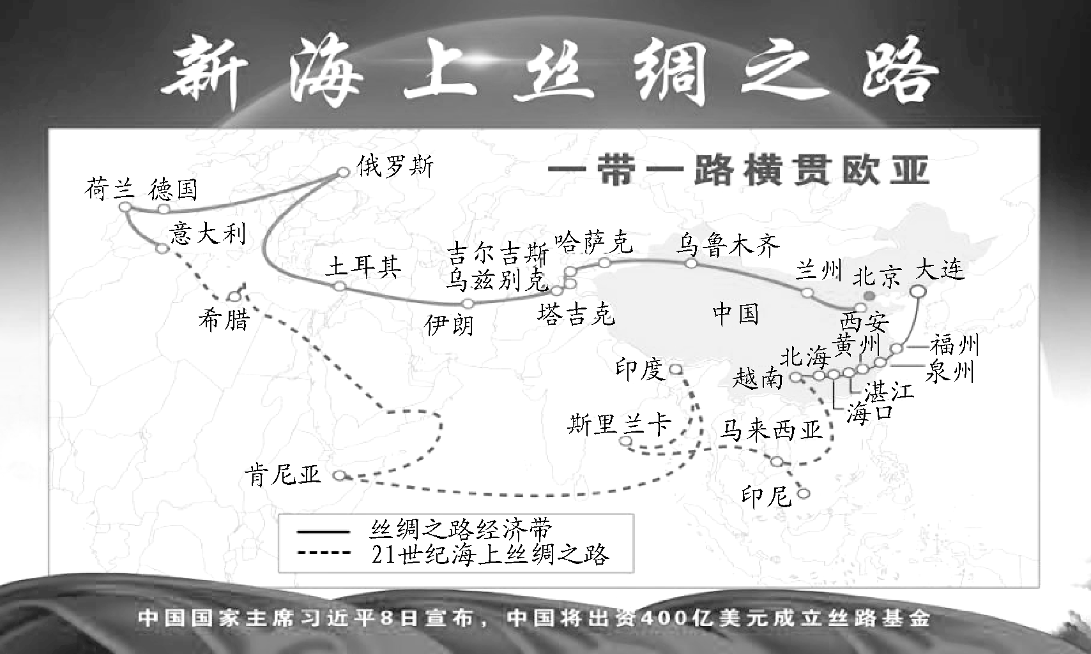

阅读下面的选文，完成第15题。（15分）
大肚饺子黄菜馍馍
彭 图
前几年为写一本旅游方面的书，在宁武县住了一段时间。宁武人好客，吃饭总有人陪，本桌子上的人要喝酒，碰上熟人，其他桌子上的也要过来敬酒，差不多是每饭必醉，一喝一个酩酊。酒一喝多，饭就吃得少，酒醒后，肚子里空得慌，晚上常一个人泡了方便面吃。
一天，同村人在宁武县委工作的兔兔过来看我，听我说喝酒喝得肚子空，便说：“今天不喝酒了，我引你去街上吃宁武特色。”我问宁武有什么特色小吃，他说：“最好的是黄菜馍馍。”一听馍馍，我大摇其头，说：“兔兔，吃面或者吃莜面吧，我吃饭最怕吃蒸馍馒头。”兔兔笑说：“黄菜馍馍不是馍馍，它叫馍馍，其实是饺子，你吃了就知道了，和咱们那里的大肚饺子差不多，很好吃的……”
一听有大肚饺子吃，我顿时咽下口水，感到一种即将有的充实感。大肚饺子实惠，巴掌大一个，有两三个就撑你个肚儿圆。
“大肚饺子”是我家乡的一种“土吃”。在我印象中，吃大肚饺子总是在春天，而且总是和野菜联系在一起——我们这一代家在农村的人，童年、少年乃至青年时期的生命，恐怕少有不和野菜联系的。在三年困难时期，我们曾重做了一次神农，差不多把所有的野菜都尝遍了，所以，我有这种印象应该是确实的。
大肚饺子的面是高粱面、馅是野菜和土豆丝混合的馅。具体做法是：高粱面用开水和起，擀成一个个碗口大的饺子皮，皮的厚薄和碗的厚薄差不多，包上馅后将碗反过来扣在饺子合口处一摁，便齐齐地切成一个半圆，然后在铁锅里烫，这烫是纯粹的干烫，因为不搁丁点儿的油，烫到两面都焦黄时，里面的馅也就熟了。趁热吃，皮儿松脆爽口，馅儿新鲜有味，从地里劳动回来，吃上几个大肚饺子，解饿解乏。
我吃过的大肚饺子大多是小蒜馅。小蒜就是野生的蒜，瘦瘦弱弱的叶、玲玲珑珑的蒜，叶有五六寸高，蒜有黄豆或蚕豆大。生腌了吃，辣辣的，有股介乎于蒜和韭菜之间的味儿，做馅蒸熟后，却没有韭菜和蒜苗的味重，淡淡的清香，是野菜独有的那种清香。小蒜作为野菜的时间很短暂：“二月半，挑小蒜。”农历二月半左右，雁来之后，燕子来之前，地里最早的野草萌生了，十分稀少，却十分醒眼，这萌生最早的野草里就有小蒜，在春天疏松的耕地里绒绒地闪着绿。我在六七岁时便被奶奶差遣着挑小蒜了，小蒜挑回来后总要吃一顿大肚饺子。挑小蒜的时间有半个月左右，长大后的小蒜就不好吃了，我们家乡的人说一过清明，小蒜就被燕子擦了屁股了，所以，清明节以后的小蒜便没人再挑来吃了。传说自然只是传说，我小时就怀疑过，小蒜那样多，燕子毕竟有限，有限少的燕子怎么能将可以说是无限多的小蒜都擦了屁股呢。而且，它又为什么要那样去做？除非它的目的就是为了不让人吃。事实是过了清明以后，小蒜的叶不再是嫩叶，吃起来既不好咬嚼，味道也很难闻，谁还再稀罕吃它呢？
宁武的黄菜馍馍和我原平老家的大肚饺子只是形似和做法相同，其余的风马牛不相及。大肚饺子的皮儿是高粱面，黄菜馍馍的皮儿是莜麦面；大肚饺子的馅儿是野菜，黄菜馍馍的馅儿是酸菜。不过，黄菜馍馍确实好吃，一是它的皮儿，它的皮儿莜面里掺着蒸熟后的土豆泥，吃起来软和得多，馅的酸菜里也和着土豆，酸酸的别有风味。兔兔那次叫我出去，我一顿吃了七八个黄菜馍馍（一个一两左右），肚子饱了还想吃。以后，常常一个人跑到街上去吃，而且见了外地来的人，便向他们介绍宁武的黄菜馍馍。后来，宾馆招待贵客时也上黄菜馍馍了，却不知是否受了我的影响。
黄菜馍馍虽然好吃，宁武人的叫法我却总认为不够妥切。首先叫馍馍让人莫名其妙：有包馅的馍馍吗？馍馍有扁的吗？馍馍都是蒸的，有烫的吗？其次是馅的叫法也不妥：馅明明是酸菜，酸菜与黄菜两回事，黄菜是晒干了的萝卜缨子，那叫黄菜，酸菜是盐腌水渍了萝卜缨子，也是两股道上跑的车，混为一谈总让人不大舒服。不过，反过来说，我这说法大概也会让宁武人不舒服：你说我们黄菜馍馍叫得不对，我们还说你那大肚饺子叫得不对呢，有那么大的饺子吗？饺子有水饺、蒸饺，有烫饺吗？
（《山西日报》2017年8月9日）
15.佳作欣赏课上，小刚同学声情并茂地朗读了《大肚饺子黄菜馍馍》，引得在场的同学都想尝尝家乡美食。
（1）句子“在三年困难时期，我们曾重做了一次神农”中“神农”指的是什么事？（5分）
答： 。
（2）除了文中的“黄菜馍馍”以外，请你列举一个自己家乡的传统美食介绍给大家。（不少于120字）（10分）
答： 。
阅读下面的内容，完成第16题。（14分）
语文以“天地人”开篇纠“不读书”倾向
语文教材加强了中华优秀传统文化、革命传统教育和国家主权意识教育等方面的内容设计。小学语文有古诗文129篇，总体占比30%左右，初中语文古诗文选篇132篇。革命传统教育方面，小学教材中有《朱德的扁担》《金色的鱼钩》等革命传统选文约40篇，初中教材中有《纪念白求恩》《回忆我的母亲》等革命传统选文30多篇。
教育部表示，统编教材投入使用后，将通过跟踪研究和定期修订机制，进一步进行完善和提高。
解读：统编教材主编揭秘新教材新在哪儿？
看点一：统编统用，“语文素养”和“人文精神”并重。
新教材采取“语文素养”和“人文精神”两条线索相结合的方式编排教材内容。“语文素养”重在听、说、读、写基本知识和能力，“人文精神”重在选文的思想性，发挥语文学科独特的育人价值，以文化人。
“以前的教材普遍都是主题单元，‘双线结合’的编排方式有利于安排必要的语文知识，优化学习的策略，促进学生语言文字运用能力的发展。”义务教育语文统编教材的总主编、北京大学中文系教授温儒敏说。
看点二：增加传统文化内容，打好学生的“中国底色”。
古诗文是古人留下的璀璨文化瑰宝，滋养了一代又一代炎黄子孙的心灵。但是，近年来，随着“减轻学生负担”的呼声一再高涨，关于教材中古诗文应该学多少成了大家普遍关心的话题。
“主要是学生学起来比较难。”1993年开始参加语文教材编写工作的教育部《语文建设》编委、广东省教育研究院语文科主任王土荣分析原因说。
教育部教材局局长郑富芝说：“通过加强中华优秀传统文化的教育，通过我们的教材，让广大青少年从小就打好‘中国底色’，要使我们的孩子做堂堂正正的中国人。”
看点三：增加衍生阅读量，“主治”不读书、少读书。
在电子游戏、上网、玩手机成为学生课余生活重要内容的今天，让很多语文教师和家长头疼的，莫过于培养孩子们的读书兴趣，让他们静下心来多读书。阅读兴趣如何培养？阅读能力又怎样提升？
令任海宁赞赏的是，新的语文教材中体现了一种读书意识：让孩子们从上学开始就愿意学语文，愿意阅读，能阅读，爱阅读。
“现在语文教学的问题就是读书太少，很多学生只读教材、教辅，很少读课外书，所以语文素养无从谈起。”温儒敏说，“某种意义上，这个新教材‘主治’不读书、少读书。”
（《山西晚报》2017年8月29日）
16.山西省某实验中学九年级（1）班，开展了“走进新教材，揭秘新教材”的综合性学习活动，结合上面材料，完成下面任务。
（1）材料是从哪几个方面来说新教材的新的？（4分）

（2）你参加了班级的社会实践调查。调查中小强说：“新教材，还不就是换了几篇新文章，和以往教材基本一样，没有什么特殊学习的”。如果让你向小强宣传新教材的重要性，请把你要说的话写下来。（10分）
写作提示：①围绕话题，从以上材料中筛选有用信息；②思路清晰；③语言得体；④100－140字。

17.阅读下面的文字，按要求作文。（35分，含书写分5分）
青春是一首最美的歌。在青春路上，有的人因时尚而美丽，有的人因奉献而光彩，有的人因知识而动人，有的人因自信而进步……
请以“ 的青春最美丽”为题，写一篇文章。
要求：先把题目补充完整，写一篇600字以上的文章，文中不得出现真实的人名、校名。

